

Soluciones para reducir la contaminación

Los ciudadanos deben tomar mas conciencia del problema, exigir respeto por l medio ambiente y no contribuir a su deterioro. El aporte de los ciudadanos, individualmente, puede ser muy grande en algunos aspectos:

* No arrojar basura ni desechos en las calles ni en ningún lugar.
* Evitar los ruidos molestos tanto a nivel de barrio como a nivel doméstico.
* Erradicar hábitos sumamente contaminantes como el escupir en la calle o no recoger los desechos de las mascotas.

Misión

Elaborar lápices de papel periódico usado de tal manera que no afectamos a nuestro medio ambiente, así como también bolsos con materiales reciclados.

**Fashion** Paper



Nuestra empresa

Somos gente trabajadora que quiere ayudar al planeta, que con pequeños pasos lograremos grandes resultados

NÚMERO

**Fashion Paper** Número 01   Febrero 2012

CATÁLOGO

DE PRODUCTOS

E INFORMACIÓN

FEBRERO

2012

Visión

En este número

Lápices ecológicos**P.1**

Bolsos amigables con el planeta **P.2**

01

Con nuestros productos crear conciencia sobre el medio ambiente y junto con el espíritu emprendedor de los jóvenes llegar a crear más productos con materiales reciclados que no afecten a nuestro planeta.

Promover en los niños y jóvenes el espíritu emprendedor y la consideración por nuestro planeta.



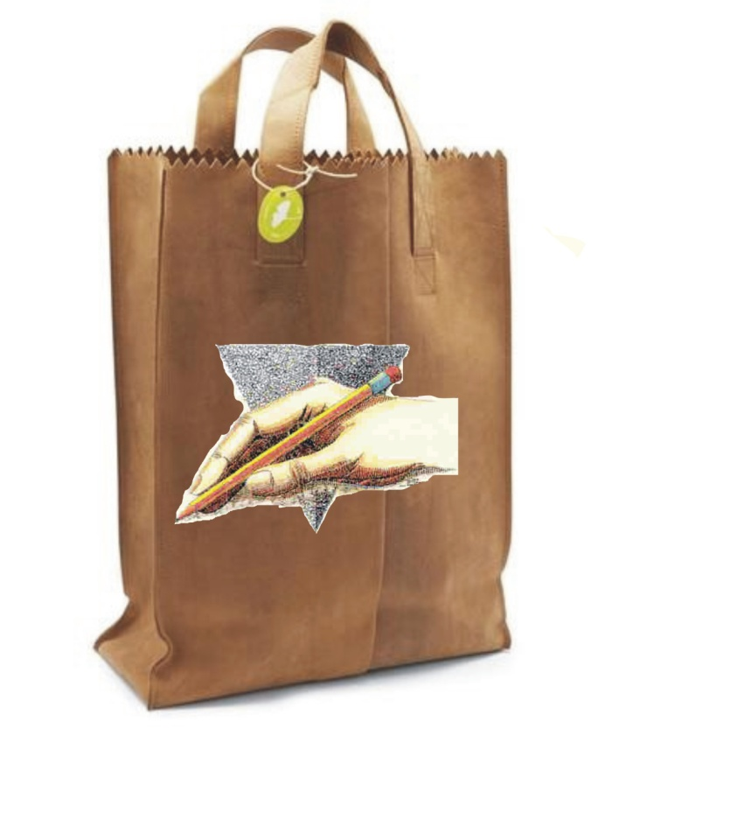

Calle Nogales, Amagasí del Inca (Quito)

Provincia de Pichincha

COLEGIO JESSS

Tel: 2824243

Correo: mejesss@hotmail.com

Lápices ecológicos

Reciclar pilas

El problema que plantean las pilas es el contenido en metales pesados, principalmente el mercurio, que contaminan el suelo y el agua.

Con el reciclaje de las pilas se recuperan el mercurio, el plástico, el vidrio y los metales que forman las pilas.

Las pilas normales serán almacenadas y trituradas. Se separa el envoltorio de las pilas y el polvo. Del envoltorio se obtienen plásticos papeles y materiales férricos que servirán para ser utilizados nuevamente.

**Datos curiosos:**

El cambio de lápices convencionales por lápices ecológicos es una medida vanguardista para ayudar a preservar algo tan importante, como son los bosques.

Lo más importante de estos lápices es que son hechos con materiales reciclados, los puedes llevar a todas partes y se adecuan a tu personalidad.

Materiales

* Papel reciclado
* Minas

Código: 777

Precio: 1.75

Tips ecológicos

-No arroje al drenaje aceites, desechos químicos, etc.

-Utilice ambos lados de el papel para escribir.

-Las fuentes de energía como el sol, son una opción.

-Si va a trasladarse a menos de un kilómetro de distancia, camine, es mejor para usted, su salud y el medio ambiente.   
  
-Denuncie actos ilegales como la tala clandestina.

-Recicle pilas y baterías usadas.

-No arroje basura en el campo, parques, jardines y fuentes de agua.

-Separe la basura: vidrio, cartón, aluminio, orgánico.

Estos bolsos están fabricados por medio de vallas publicitarias recicladas, así que no contaminamos a nuestro medio.

Materiales:

* Hilo
* Vallas publicitarias
* Diseños para colocar

No pierdas el estilo

Hechos 100% con materiales reciclados.

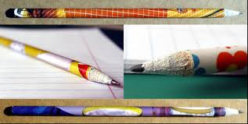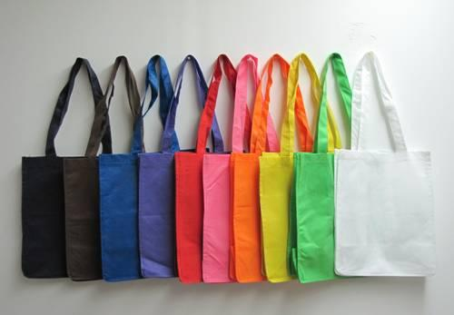

Puedes llevar estos bolsos a donde tú quieras, úsalos en todo momento en todo momento y en todo lugar, se adecuan a tu estilo de vida y a tu personalidad.

Además de ser hechos con productos reciclados, se ven bien y se sienten bien.

Código: 111

Precio: 15.00

**Datos Curiosos:**

La fabricación de vallas publicitarias contamina mucho el medio ambiente, pero al realizar estos bolsos reutilizamos y no contaminamos.

